**МИНОБРНАУКИ РОССИИ**

**Санкт-Петербургский государственный**

**электротехнический университет**

**«ЛЭТИ» им. В.И. Ульянова (Ленина)**

**Кафедра вычислительной техники**

отчет

**по лабораторной работе №2**

**по дисциплине «Объектно-ориентированное программирование»**

Тема: «**Разработка интерфейса пользователя**»

|  |  |  |
| --- | --- | --- |
| Студент гр. 4311 |  | Левицкий М. Ю. |
| Преподаватель |  | Лазарев Э.А. |

Санкт-Петербург

2025

# ЦЕЛЬ

Знакомство с правилами построения экранной формы.

# ЗАДАНИЕ

1. Выбрать тему для формы (например, форма заказа, регистрации пользователя, поиска по каталогу).

2. Описать её логику: что вводит пользователь, что видит в результате, какие кнопки доступны.

3. Нарисовать макет (прототип) этой формы.

4. Сопоставить каждому элементу макета конкретный Java-компонент (``JTextField``, `JButton` и т.д.).

5. Выбрать способ расположения компонентов (менеджер компоновки).

6. Создать класс и объявить в нём переменные для всех компонентов.

7. Написать метод, который создаёт и собирает форму из этих компонентов, с подробными комментариями.

8. Запустить программу и убедиться, что форма отображается.

9. Сгенерировать HTML-документацию из комментариев с помощью Javadoc.

**ОПИСАНИЕ НАЗНАЧЕНИЯ ЭКРАННОЙ ФОРМЫ**

1.Вывод информации о клиентах, их предпочитаемых газетах, адресов клиентов и телефонов  
2. Редактирование/удаление/добавление информации о клиентах

3. Поиск клиентов по базе

# КОНТРОЛЬНЫЙ ПРИМЕР

Описание проверки работоспособности приложения:

При запуске программы открывается окно, в котором отображается графический интерфейс нашего задания.

|  |
| --- |
|  |

**Скриншот для контрольного примера**

**МАКЕТ ЭКРАННОЙ ФОРМЫ**

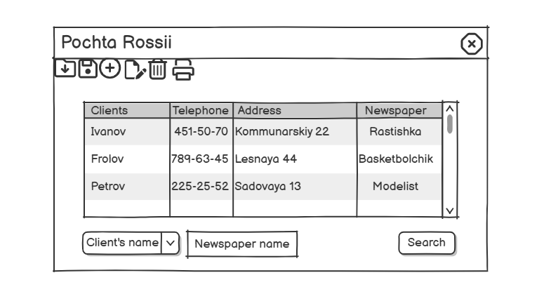

# ТЕКСТ ДОКУМЕНТАЦИИ

|  |
| --- |
|  |

|  |
| --- |
|  |

|  |
| --- |
|  |

|  |
| --- |
|  |

|  |
| --- |
|  |

|  |
| --- |
|  |

# Код программы

|  |
| --- |
| package Lab2;  import javax.swing.*;  import java.awt.*;  import javax.swing.table.DefaultTableModel;  /**  * Главный класс приложения "Почта России" для управления клиентами.  * Содержит графический интерфейс для отображения и управления списком клиентов.  *  * @author Mikhail  * @version 1.0  */  public class Prog {    /**  * Создает и отображает главное окно приложения с интерфейсом управления клиентами.  * Окно содержит:  * - Таблицу с данными клиентов  * - Панель инструментов с кнопками действий  * - Панель ввода данных клиента  * - Панель поиска клиентов  *  * Размер окна: 800x600 пикселей  * Расположение: центр экрана  */    public void show() {  JFrame mainFrame = new JFrame("Pochta Rossii");  mainFrame.setSize(800, 600);  mainFrame.setLocationRelativeTo(null);  mainFrame.setDefaultCloseOperation(JFrame.EXIT_ON_CLOSE);  mainFrame.setLayout(new BorderLayout());    // Создание модели и таблицы  String[] columns = {"Клиент", "Телефон", "Адрес", "Газета"};  Object[][] data = {  {"Ivanov", "451-50-70", "Kommunorský 22", "Rastishka"},  {"Frolov", "789-63-45", "Lesnaya 44", "Basketbolchik"},  {"Petrov", "225-25-52", "Sodovaya 13", "Modelist"}  };    DefaultTableModel model = new DefaultTableModel(data, columns) {  @Override  public boolean isCellEditable(int row, int column) {  return false;  }  };    JTable clientsTable = new JTable(model);  JScrollPane scroll = new JScrollPane(clientsTable);    // Создание панели инструментов  JToolBar toolBar = new JToolBar();  toolBar.setFloatable(false);    // Создание кнопок  JButton addButton = createButton("ADD.png", "Добавить");  JButton editButton = createButton("EDIT.png", "Редактировать");  JButton deleteButton = createButton("Recycle.jpg", "Удалить");  JButton searchButton = createButton("SEARCH.png", "Поиск");    toolBar.add(addButton);  toolBar.add(editButton);  toolBar.add(deleteButton);  toolBar.addSeparator();    JComboBox<String> surnameComboBox = new JComboBox<>();  updateSurnameComboBox(model, surnameComboBox);    toolBar.add(new JLabel("Фамилия:"));  toolBar.add(surnameComboBox);    // Создание панелей  JPanel inputPanel = createInputPanel();  JPanel searchPanel = createSearchPanel(searchButton);    // Компоновка  mainFrame.add(toolBar, BorderLayout.NORTH);  mainFrame.add(scroll, BorderLayout.CENTER);    JPanel southPanel = new JPanel(new BorderLayout());  southPanel.add(inputPanel, BorderLayout.NORTH);  southPanel.add(searchPanel, BorderLayout.SOUTH);  mainFrame.add(southPanel, BorderLayout.SOUTH);    mainFrame.setVisible(true);  }    /**  * Создает кнопку с изображением из папки images и текстом подсказки.  * Если изображение не найдено, создает текстовую кнопку.  *  * @param iconName имя файла изображения (например, "ADD.png")  * @param tooltip текст подсказки, отображаемый при наведении  * @return созданная кнопка JButton  */    private JButton createButton(String iconName, String tooltip) {  try {  JButton button = new JButton(new ImageIcon("./images/" + iconName));  button.setToolTipText(tooltip);  return button;  } catch (Exception e) {  return new JButton(tooltip);  }  }    /**  * Создает панель для ввода данных клиента с полями:  * - Имя клиента  * - Телефон  * - Адрес  * - Газета  *  * Панель имеет заголовок "Данные клиента" и использует GridLayout (2x4).  *  * @return созданная панель JPanel  */    private JPanel createInputPanel() {  JPanel panel = new JPanel(new GridLayout(2, 4, 5, 5));  panel.setBorder(BorderFactory.createTitledBorder("Данные клиента"));    String[] labels = {"Имя клиента:", "Телефон:", "Адрес:", "Газета:"};  for (String label : labels) {  panel.add(new JLabel(label));  panel.add(new JTextField());  }    return panel;  }    /**  * Создает панель для поиска клиентов с текстовым полем и кнопкой поиска.  * Панель имеет заголовок "Поиск клиента" и использует BorderLayout.  *  * @param searchButton кнопка поиска для добавления на панель  * @return созданная панель JPanel  */    private JPanel createSearchPanel(JButton searchButton) {  JPanel panel = new JPanel(new BorderLayout(5, 5));  panel.setBorder(BorderFactory.createTitledBorder("Поиск клиента"));    JTextField searchField = new JTextField();  panel.add(new JLabel("Поиск:"), BorderLayout.WEST);  panel.add(searchField, BorderLayout.CENTER);  panel.add(searchButton, BorderLayout.EAST);    return panel;  }    /**  * Обновляет содержимое комбо-бокса фамилиями из таблицы клиентов.  * Сохраняет текущее выделение, если это возможно.  *  * @param model модель таблицы с данными клиентов  * @param comboBox комбо-бокс для обновления  */  private void updateSurnameComboBox(DefaultTableModel model, JComboBox<String> comboBox) {  String selected = (String) comboBox.getSelectedItem();  comboBox.removeAllItems();    for (int i = 0; i < model.getRowCount(); i++) {  comboBox.addItem((String) model.getValueAt(i, 0));  }    if (selected != null && comboBox.getItemCount() > 0) {  comboBox.setSelectedItem(selected);  }  }  /**  * Главный метод, запускающий приложение.  * Создает и отображает графический интерфейс.  *  * @param args аргументы командной строки (не используются)  */  public static void main(String[] args) {  new Prog().show();  }  } |

# ВЫВОДЫ

В результате выполнения я получил навыки работы в работе с приложением Balsamiq, придумал макет моего интерфейса, реализовал интерфейс с помощью библиотек Java Swing и AWT для создания экранных форм и сгенерировал документацию Javadoc.